INFORME COMPROMISOS PLATAFORMA COLIBRÍ 2021

COMPROMISO
Realizar dos (2) conciertos cada año con las agrupaciones que designe la Orquesta Filarmónica de Bogotá para la comunidad Raizal

CONCIERTO NUMERO 1
Se realizó el Concierto de homenaje al Pueblo Raizal, concertado con ORFA, Organización representativa del Pueblo Raizal residente en la ciudad de Bogotá y la Orquesta Filarmónica de Bogotá, se proyectó el día 6 de noviembre de 2.021 en el Auditorio Teresa Cuervo del Museo Nacional, contando con la participación del grupo “CREOLE”, agrupación raizal seleccionada por ORFA y la agrupación designada por la OFB. La interpretación aportada por el Grupo “CREOLE”, se filmó en San Andrés y el aporte de la agrupación designada por la OFB se grabó en Bogotá, siendo ensambladas las dos interpretaciones por parte de la OFB, logrando una excelente presentación que fue muy agradecida y reconocida por el Pueblo Raizal participe del evento.
Como evidencia en la plataforma COLIBRÍ se anexa el link publicado de la grabación de los conciertos que se encuentran en la página web de la Orquesta Filarmónica de Bogotá en la sección Espacio Filarmónico de esta página y el programa de mano correspondiente del concierto.
https://drive.google.com/file/d/1c41U9utylG_KJdA3rIeSVPxhtqsHPEEp/view?usp=sharing
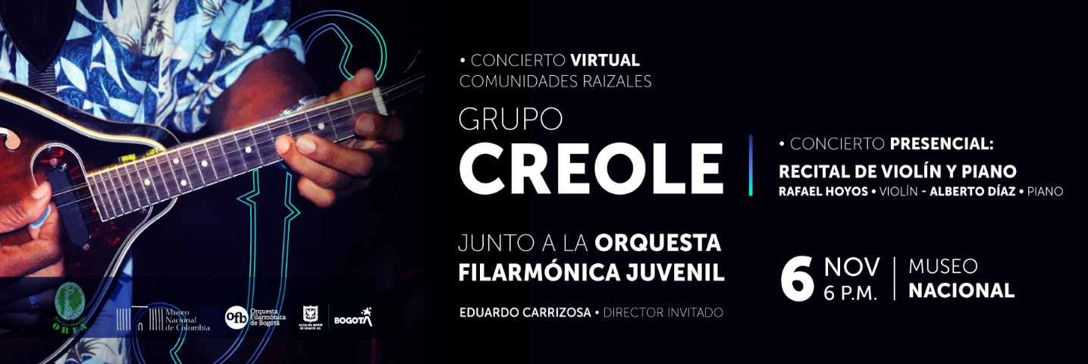

CONCIERTO NUMERO 2
En ejecución de los acuerdos construidos entre la Consultiva Afrodescendiente y la Orquesta Filarmónica de Bogotá, se presentó el concierto “Aires de Victoria” realizado el día 20 de noviembre de 2021, dirigido por el Maestro FRANCISCO ZUMAQUE, interpretado por músicos del Pueblo Afrodescendiente residentes en Bogotá y la agrupación designada por la OFB, ejecutando temas seleccionados por las y los integrantes de la Consultiva, del repertorio de su etnia. El evento se llevó a cabo en el Teatro del Centro Comunitario la Victoria de la Secretaría Distrital de Integración Social, lamentando no contar con una asistencia más significativa, lo cual se determinó como un efecto de las secuelas dejadas por la pandemia.
Como evidencia en la plataforma COLIBRÍ se anexa el link publicado de la grabación de los conciertos que se encuentran en la página web de la Orquesta Filarmónica de Bogotá en la sección Espacio Filarmónico de esta página y el programa de mano correspondiente del concierto.
https://www.youtube.com/watch?v=fEed65t241M&list=PLdx9uw03TG_FmFu3OI3G7OyQhoiWY-MF4&index=14

Elaboro: Equipo Oficina Asesora de Planeación y Tecnología
Reviso: Gloria Martha Gamba Torres – Profesional Oficina Asesora de Planeación

